西安中学高2021届高三12月月考
政治试题
第一部分（选择题 140分）
本卷共35小题，每小题4分，共140分。在每个小题给出的四个选项中，只有一项是符合题目要求的。
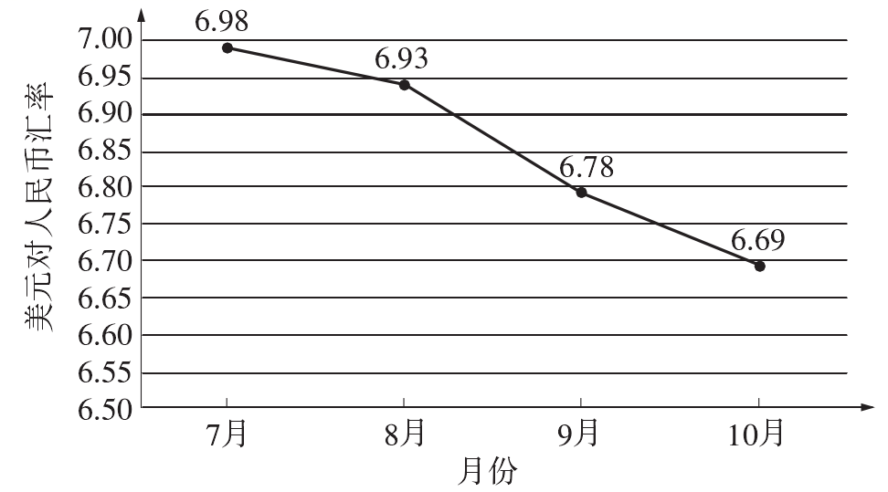
12.右图为2020年7月至10月美元与人
民币的汇率走势图。近日，某上市公司 发布公告，宣布提前偿还16.85亿美元境外债。下列能成为该公司提前偿还外债理由的是
①人民币贬值，还债成本上升
②人民币升值，还债成本下降
③改善财务状况，降低债务风险
④构建国内大循环，吸引国内投资
A.①③ B.①④ C.②③ D.②④
13．2020年7月，国家发改委等12个部门出台《关于支持民营企业参与交通基础设施建设发展的实施意见》，强调支持民营企业参与交通基础设施建设发展，不得以任何形式对民营企业参与交通基础设施建设运营设置限制性门槛等要求。此意见有利于
①破除市场准入壁垒，维护公平竞争秩序
②塑造新型商业模式，拓展民营经济的控制领域
③营造良好政策环境，降低民营企业经营风险
④激发民营企业活力和创造力，推进交通运输基础设施高质量发展
A.①③ B．①④ C．②③ D．②④
14．截至2019年9月，江西省累计制发社会保障卡4450万张，覆盖全省96.7%的人口，初步实现社会保障“一卡通”，覆盖城乡的多层次社会保障体系基本建成。社会保障全覆盖对经济社会发展的影响的传导路径正确的是
①增加居民收入预期，促进分配公平 ②促进共同富裕
③再分配发挥调节作用 ④初次分配理顺分配关系
⑤提高货币的购买力 ⑥健全个人收入分配制度
A．①→②→⑤→⑥ B．⑥→③→①→②
C．①→③→⑤→④ D．③→⑤→④→⑥
15．在北斗系统开发建设过程中，全线始终坚持“自主、开放、兼容、循序渐进”的原则，立足国情，克服各种困难，探索出一条有中国特色的发展道路。北斗系统的开通
①赋能经济转型升级，构筑国民经济新支柱
②借鉴国际核心技术，是经济全球化的产物
③彰显了社会主义集中力量办大事的优势
④提高了国家科技竞争力，维护了国家安全
A．①② B．①④ C．②③ D．③④
16．随着重庆市不少社区的“养犬户”越来越多，遛狗成为街头一景。与此同时，遛狗不系束犬链、不戴嘴套、宠物狗咬人等安全和卫生问题也越来越严重。如何治理社区狗患？你认为下列措施合理的是
A．由重庆市人大常委会修订《重庆市物业管理条例》，禁止在物业管理区域内饲养烈性犬和大型犬，违者由公安机关没收犬只
B．某社区居委会拟定“社区文明养犬公约”，加强文明养犬的宣传、引导，及时制止违规养犬行为
C．某社区召开居民会议，占社区总人数三分之二以上的非养犬户提议禁止养狗，居委会据此出台“禁养令”
D．某社区居民共同制定“社区文明养犬公约”，进行自我管理，规定对违反公约的养犬户最高处5000元以上1万元以下罚款
17．2020年以来，某市出台了解决形式主义突出问题为基层减负的措施，为基层减负划出“硬杠杠”。一是减少基层干部参会，保证每周工作日基层干部“无会日”不少于2天。二是改进调查研究，领导干部每周至少拿出2天时间深入基层蹲点调研。三是大幅压缩考核、报表数量，开展社区表格专项清理，由过去的22个部门79项，精简为4个部门4项，精简比例达到94.9%。上述举措有利于基层干部
①转变工作的方式方法，做到科学决策
②真正深入到人民群众中去，体察民情
③不断提高工作效率，更好地服务群众
④实现责任逐级下移，推动工作贯彻落实
A．①③ B．①④ C．②③ D．②④
18．联合国秘书长古特雷斯2020年3月25日启动20亿美元的全球人道主义协同应对计划，他呼吁各国政府支持这一应急计划，“支持这一人道主义应急计划，对于全球卫生安全而言不可或缺。这既是义不容辞之举，也是每个人的利益所在，而且这也是赢得这场战斗的关键所在。”对此,理解正确的有
①保障全球公共卫生安全需要主权国家国际组织团结合作
②发挥大国作用提高防控能力是应对全球疫情的关键
③联合国在应对全球公共卫生安全事件时发挥重要性作用
④联合国发挥成员最多的组织优势以应对疫情
A．①② B．①③ C．②④ D．③④
19．2020年2月,湖南卫视推出《朋友请听好》节目,以声音陪伴为内容核心,采取“电台直播+真人秀”的形式,关注现实社会中最为平凡的个体，敏锐地抓住当代人“倾听”和“诉说”的欲望，并围绕他们身边发生的真实困惑给予对方真实建议,达到传递正能量，治愈人心，疏导心理的作用。该档节目的成功启示我们，文化创新要
①挖掘传统文化,赋予时代精神 ②立足现实生活,反映人民心声
③发挥主体作用,打造文化品牌 ④创新呈现形式,焕发文化活力
A．①③ B．①④ C．②③ D．②④
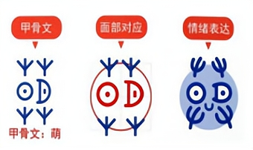
20．清华大学美术学院陈楠教授将古老与新潮融为一体，设计出系列甲骨文表情包，把数千年前的古老文字定格成动画，说出一个个小故事，希望让汉字承载的中华文化在年轻人的日常中刷屏、传递下去(如图)。假如要写一篇推广介绍，下列选项中与介绍主题相符的有
①品传统味，感受甲骨文从古至今散发出的魅力
②守民族根，保护中华文化一脉相传的重要见证
③创时代魂，在生活中赋予古老文字全新的内涵
④领文明风，在象与形中提升人际交流的新温度
A.①② B．①④ C．②③ D．③④
21．某镇是典型的少数民族聚居的农业乡镇，大部分村落位置偏远、交通不便。针对这一问题，当地新时代文明实践所招揽镇里各行各业多位能人，成立“薪满艺足”志愿服务队，急群众之所急，想群众之所想，在为群众排忧解难的过程中润泽人心，大力弘扬“我为人人，人人为我”的崇德向善之风。由此可见，文化建设
①源于生活并引导社会实践发展 ②要为群众提供丰富的精神食粮
③要坚持以百花齐放为创作导向 ④应坚持社会主义核心价值体系
A．①③ B．①④ C．②③ D．②④
22．“不忘历史才能开辟未来，善于继承才能善于创新。只有坚持从历史走向未来，从延续民族文化血脉中开拓前进，我们才能做好今天的事业。”习近平总书记在纪念孔子诞辰2565周年国际学术研讨会上的讲话，向世界发出了传承和创新优秀传统文化的“中国声音”，引起了广泛共鸣。对其用典内容，运用“文化传承与创新”的知识解释正确的是
①物之不齐，物之情也——文化多样性是人类文明的基本特征
②正心以为本，修身以为基——世界观、人生观、价值观是文化素养的核心和标志
③言不苟造，论不虚生——立足实践是文化创作的基本要求，也是文化创新的根本途径
④欲灭一国者，先去其史——处理好继承与发展的关系，推陈出新、革故鼎新
A．①② B．③④ C．①③ D．②④
23．一件打满补丁的旧睡衣，反映出领袖朴实、节俭的崇高风范；一根用过的扁担，展现了官兵一致、同甘共苦的精神；嘉兴的红船，记录着开天辟地的历史时刻；延安的窑洞，彰显着无私无畏的责任担当……无论是平常的日子还是具有特殊意义的节假日，革命文物像磁石一般吸引着观众走近那段激动人心的岁月。为此，我们应该
①有鉴别地加以对待，有扬弃地予以继承
②丰富革命文化的时代内涵，创新其表达形式
③挖掘革命文物的内涵和价值，讲好红色故事
④拓展革命文物的数量和种类，改造革命文化
A.①② B．①④ C．③④ D．②③
第二部分（非选择题 160分）

38．（16分）2020年7月30日召开的中共中央政治局会议指出，在逆全球化、贸易保护主义抬头、世界市场萎缩的新形势下，我们要把满足国内需求作为发展的出发点和落脚点，加快构建完整的内需体系，大力推进科技创新及其他各方面创新，着力打通生产、分配、流通、消费各个环节，促进国内市场需求持续升级、供给能力不断提升，逐步形成以国内大循环为主体、国内国际双循环相互促进的新发展格局，培育新形势下我国参与国际合作和竞争新优势。这是党中央基于国内外形势作出的重大战略部署。
有人认为"新发展格局，就是指经济发展要自力更生"。结合材料，运用经济生活知识，请对这一观点做出评析。
39.（16分）阅读材料，完成下列要求。
对民众来讲，民法典是权利的宣言书或权利的保障书。随着民法典的审议通过，民法典将成为中国“社会生活的总规矩”，中国民法制度进入新的时代。追溯民法典的立法过程，彰显了人民民主专政的本质。新中国成立后，曾先后于1954年、1962年、1979年和2001年四次组织民法典起草，皆因时机不成熟而一度搁置。2014年，中共十八届四中全会提出编纂民法典的立法任务。随后，中国立法机关将这一工程浩大的立法任务分为“两步走”进行:第一步编纂民法典总则编，即民法总则，此步于2017年完成;第二步编纂民法典各分编，于2020年5月提请全国人民代表大会审议通过，从而形成统一的民法典。在编纂过程中，各分编草案至少两次经过全国人大常委会审议，并向社会公开征求意见，仅中国人大网公开征求到的意见建议数量就达到102万多条。其间，诸如胎儿所享有的权利、个人隐私的明确、为见义勇为者免除后顾之忧、防止高空抛物坠物等规定，一度成为热点话题。
结合材料，运用政治生活知识，说明民法典的制定是如何彰显人民民主专政的本质的。
40. (20分)阅读材料，回答问题。
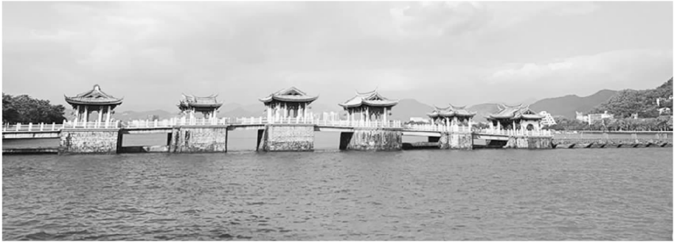
2020年10月12日下午，习近平来到广东潮州考察，期间沿着被誉为“世界上最早的启闭式桥梁”广济桥步行。习近平强调，广济桥历史上几经重建和修缮，凝聚了不同时期劳动人民的匠心和智慧，具有重要的历史、科学、艺术价值，是潮州历史文化的重要标志。要珍惜和保护好这份宝贵的历史文化遗产，不能搞过度修缮、过度开发，尽可能保留历史原貌，保护我们民族的瑰宝，让旅游成为人们感悟中华文化、增强文化自信的过程。
(1)结合材料，运用文化生活的相关知识，谈谈为什么要珍惜和保护好广济桥。(14分)

(2)请你就珍惜和保护广济桥提出两条可行性建议。(6分)

西安中学高2021届高三12月月考
政治答案

12.C 13.B 14.B 15.D 16.A 17.C 18.B 19.D 20.B 21.D 22.C 23.D

38.该观点是片面的。（1分）
①在当前形势下，强调国内大循环为主体，把发展的立足点更多放到国内来，牢牢把握扩大内需这个战略基点，加快自主创新，走更高水平的自力更生之路，观点有合理之处。（5分）
②长远来看，经济全球化仍是历史潮流，对外开放是我国基本国策，我国坚定不移深化改革开放，坚持推进国际循环，提高开放型经济水平。（5分）
③国内循环与国际循环相互促进，通过发挥内需潜力，使国内市场和国际市场更好联通，实现可持续发展，题目观点片面强调某一个方面是不合理的。（5分 ）

- 人民民主专政的本质是人民当家作主。民法典的制定充分体现了我国社会主义民主是最广泛、最真实、最管用的民主;
中国共产党坚持人民主体地位，践行全心全意为人民服务的宗旨，领导民法典的立法，通过法定程序，将人民心声上升为国家意志，把党的群众路线落实到治国理政之中;
全国人大及其常委会坚持以人民为中心的立法理念，坚持问题导向，直面社会发展和人民生活的痛点难点问题，广聚众智，坚持民主立法，为保障人民权益完善法律系统;坚持科学立法，贯彻民主集中制原则。
民法典的编纂回应时代需求，体现时代特征，形成体例科学、结构严谨、规范合理、内容协调一致的法律系系统，有助于充分保障人民权益。（每点4分，共16分）
- (1)①精神产品离不开物质载体,广济桥是中华文化的载体,见证了源远流长、博大精深的中华历史文化,必须珍惜和保护(4分);
②广济桥是中华民族历史文化成就的重要标志(2分),珍惜和保护广济桥对于研究中华文明的历史演进,展现世界文化的多样性有着积极作用(4分）
③文化在继承的基础上发展,珍惜和保护广济桥有利于推动中华优秀传统文化创造性转化和创新性发展,有利于增强文化自信(4分)。
(2)示例:①组织专家学者提炼广济桥的文化价值,进行宣传教育,提醒游客爱护广济桥。
②根据广济桥的承重量对游人数量进行管控,对车辆进行限制或限行。
③组织桥梁专家和文物修缮工作人员定期对广济桥进行保养,修旧如旧。
(评分说明:答案必须符合主题,具体可行。每条建议3分,共6分。)

